ГКОУ РД «Пять сторон света»

Открытый урок по математике:
«Путешествие по координатной плоскости».
6 класс

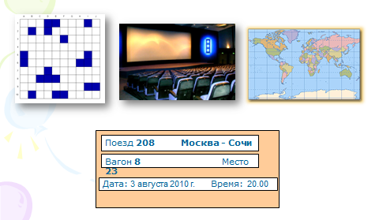
Учитель: Джамалутдинова Р.А.

с. Халимбекаул
Тема урока :
Координатная плоскость.
Цели урока:
Обучающая: познакомить учащихся с новыми понятиями: “координатная плоскость”, “система координат”, “прямоугольная система координат”, их использование в практических целях и в жизни человека, научить учащихся ориентироваться на координатной плоскости, находить координаты заданных точек, и по заданным координатам точки определять ее положение на координатной плоскости;
Развивающая: развивать познавательную активность и творческие способности учащихся;
Воспитательная: воспитание интереса к предмету, к школе, ее символике и традициям.
Оборудование:
- Портрет Декарта.
- Стенд с биографией Рене Декарта.
- Чертежные инструменты.
- Компьютер, мультимедийный проектор.
- Карточки, бланки ответов
ХОД УРОКА
1. Организационный момент
– Здравствуйте, ребята! Каждый новый день, тем более весенний - повод для радости, интересных встреч и удивительных открытий. Давайте улыбнемся друг другу, настроимся на хорошую плодотворную работу.

2. Повторение пройденного.
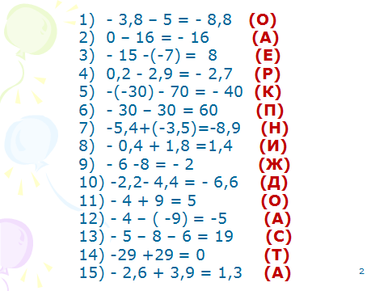
- Ребята, как вы думаете, можно ли представить себе математику без чисел? Конечно же, нет. Еще Пифагор говорил, что ЧИСЛА ПРАВЯТ МИРОМ, а немецкий поэт и мыслитель Гете еще уточнил, что числа не правят миром, а показывают, как управляется мир. Но ведь числа, как и слова, бывают разные: одни веселые «заблудился в трех соснах», другие- сказочные «33 богатыря», а еще -исторические, очень важные, памятные. Какие памятные события произошли в последнее время.
- С какими числами вы познакомились в 6 классе? (положительными, отрицательными)
Какие действия вы умеете выполнять с числами? (складывать и вычитать)
Сейчас мы это проверим:
На экране вы видите решенные примеры. Каждому примеру соответствует буква. Выпишите буквы правильно решенных примеров и составьте ключевое слово нашего урока. Ключевое слово урока: КООРДИНАТА
2. Мотивация.
Что такое координата? (месторасположение чего –либо) – Общаясь друг с другом, люди часто говорят: "Оставьте свои координаты". Для чего? (Чтобы человека было легко найти).
- Это могут быть: номер телефона, домашний адрес, место работы, Е-mail. Главное здесь в том, что по этим данным человека можно будет найти.
- Именно в этом и состоит суть координат или, как обычно говорят, системы координат: это правило, по которому определяется положение того или иного объекта.
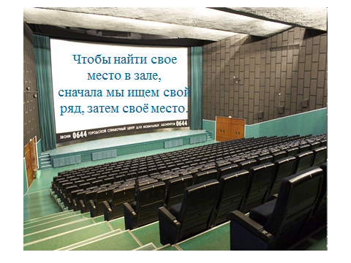
- Кроме почтовых адресов и номеров телефонов системы координат пронизывают всю практическую жизнь человека.
- При сдачи Егэ и Гиа вы получите координату своего места в аудитории.
- Кто из вас хотя бы раз не был в кинотеатре? Таких нет.
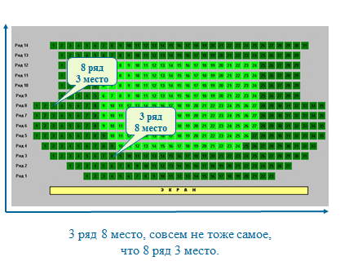
Чтобы найти свое место в зале, сначала мы ищем свой ряд, затем своё место.
А кто из вас ездил на поезде?
Чтобы найти свое место в поезде сначала мы ищем свой вагон, затем номер своего места.
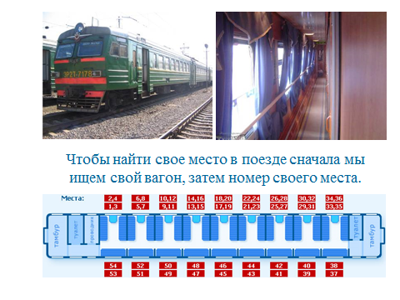
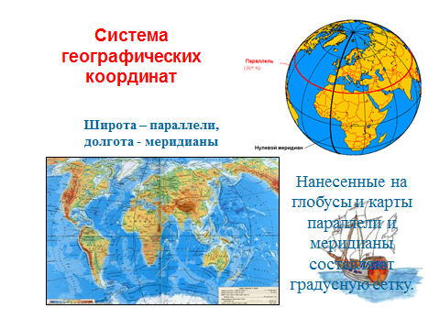

Более чем за 100 лет до н.э. греческий ученый Гиппарх предложил опоясать на карте земной шар параллелями и меридианами и ввести теперь хорошо известные географические координаты: широту и долготу и обозначить их числами.
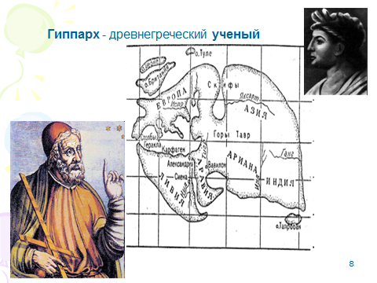
Чтобы определить местонахождение объекта по карте нужно знать его координаты.
Также систему координат можно проследить при игре в шахматы и морской бой.
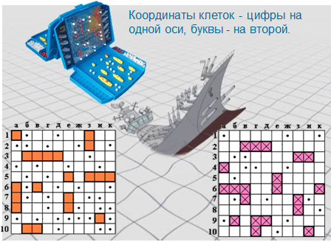
В игру “Морской бой” играют на бумаге в клеточку, рисуя таблицу 10 х 10. Каждая клетка на игровом поле определяется буквой и цифрой. Буквами помечены горизонтали игрового поля, а цифрами – вертикали.
Аналогичная система координат используется и в шахматах, только горизонтали на шахматной доске всегда обозначают латинскими буквами.
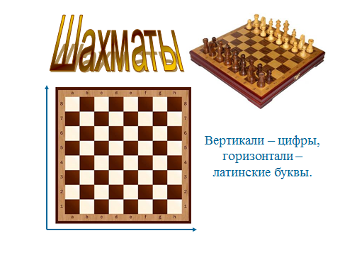
Такого рода “клеточные координаты” обычно используются на военных, морских, геологических картах. Применяются они и на туристических схемах городов для облегчения поиска нужной улицы или какой-либо достопримечательности.
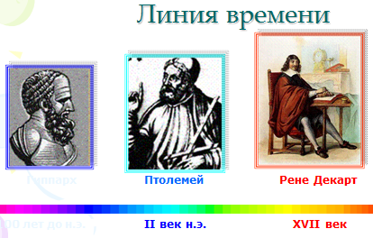
Идея координат зародилась ещё в древности. Первоначальное их применение связано с астрономией и географией, с потребностью определить положение светил на небе и объектов на поверхности Земли.
Уже во II в. древнегреческий астроном Клавдий Птоломей пользовался широтой и долготой в качестве координат.
Общематематическое значение метода координат открыл французский математики XVII в. Рене Декарт. В 1637 году Рене Декарт впервые опубликовал изложение метода координат.
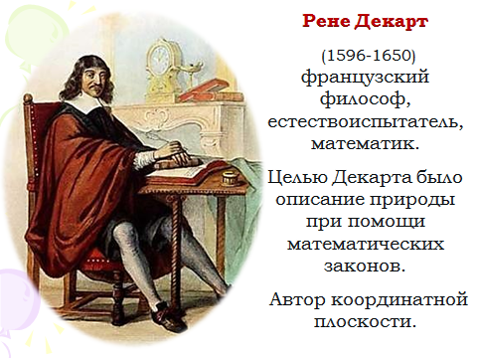
Однажды в незнакомый город
Приехал молодой Декарт.
Его ужасно мучил голод.
Стоял промозглый месяц март.
Решил к прохожей обратиться
Декарт, пытаясь, дрожь унять:
Где тут гостиница, скажите?
И дама стала объяснять:
– Идите до молочной лавки,
Потом до булочной, за ней
Цыганка продает булавки
И яд для крыс и для мышей,
А дальше будут магазины,
Найдете в них наверняка

Сыры, бисквиты, фрукты
И разноцветные шелка…
Все объяснения эти слушал
Декарт, от холода дрожа.
Ему хотелось очень кушать,
Но звонкий голос продолжал:
– За магазинами – аптека
(аптекарь там – усатый швед),
И церковь, где в начале века
Венчался, кажется, мой дед…
Когда на миг умолкла дама,
Вдруг произнес ее слуга:
– Идите три квартала прямо
И два направо. Вход с угла.

Я вам рассказала небылицу о случае, который подсказал Декарту идею координат.
3.Определение темы урока и задач.
В начале изучения положительных и отрицательных чисел, мы с вами разобрали тему координатная прямая. Какие условия должны соблюдаться, чтобы прямая была координатной? (начало отсчета, направление, единичный отрезок)
Какие виды координатных прямых вы знаете? (горизонтальная и вертикальная)
Назовите координаты точек А,В,С,Д,О.
Можем ли мы определить координату точки Е?
А почему не можем? (Точка Е находится на плоскости, а не на прямой)
Для нахождения положения точки на плоскости недостаточно найти ее координату на горизонтальной числовой прямой. Что еще необходимо?

Подобным тому, как вы искали своё место в кабинете можно обозначить и положение точки на плоскости.
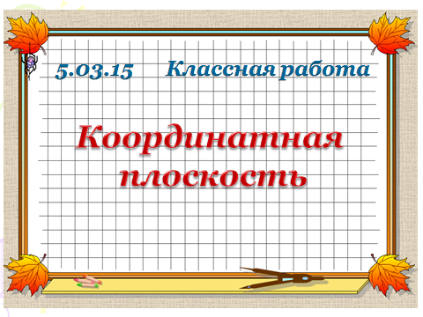
Для этой цели, на плоскости проводится ещё одна прямая через начало отсчета, перпендикулярно данной. На ней также выбирается единичный отрезок и направления – положительное и отрицательное.
Такая система координат на плоскости была предложена Рене Декартом. Она носит название Декартовой системы координат или координатной плоскости.
Это и будет темой урока.
Ребята, откройте, пожалуйста, тетради, запишите в них число, Классная работа.

Тема урока: Координатная плоскость.
Учебными задачами нашего урока будут:
1.Дать определение координатной плоскости.
2.Научиться строить координатную плоскость
3. Научиться определять координаты точек;
4. Строить точки на координатной плоскости по заданным координатам.

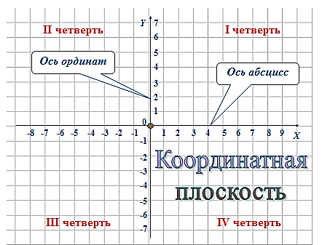
4. Объяснение нового материала:
Для того, чтобы обозначить положение точки на плоскости проводят две перпендикулярные координатные прямые Х и У, которые пересекаются в начале отсчета – точке О.
Эти прямые называют системой координат на плоскости, а точку О – началом координат. Эта буква выбрана не случайно, а по сходству написания с цифрой 0 или как первая буква латинского слова origo – начало.
Плоскость, на которой выбрана система координат называют координатной плоскостью.
Координатную прямую Х называют осью АБСЦИСС, а координатную прямую У – осью ОРДИНАТ.
Координатные прямые Х и У разбивают координатную плоскость на 4 четверти. Нумерация начинается с правого верхнего угла, против часовой стрелки. (Построить в тетрадях).

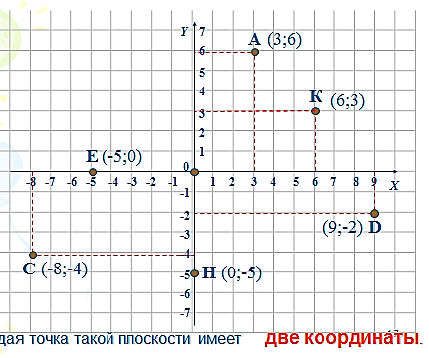
Плоскость координатная двумя осями славится
под прямым углом они пересекаются
Ось абсцисс и ординат - есть начало координат,
есть отрезок единичный небольшой, но симпатичный
Вправо, вверх по осям пойдешь
Числа с плюсом ты найдешь
Влево, вниз, секретов нет, отрицательный ответ.

-Ребята, какую учебную задачу мы уже
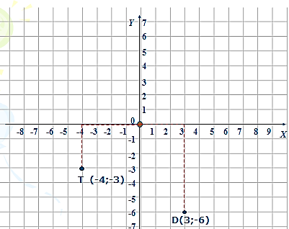
поняли?

Пусть А –это некоторая точка на плоскости. Опустим через нее перпендикуляр, к координатной прямой Х и придем к числу 3. Теперь опустим перпендикуляр к координатной прямой У и придем к числу 6. Значит, положение точки А определяется парой чисел (3;6).Эту пару чисел называют координатами точки А. Число 3 называют абсциссой точки А, а число 6 называют ординатой точки А. При этом всегда на первом месте пишут абсциссу точки , а на втором –ее ординату.
Если переставить координаты местами, то получится другая точка. Например, точка С с координатами (6;3).
Построим точку Т с координатами (-4;-3). Надо пройти по оси Х от начала отсчета влево на 4 единицы , а потом на 3 единицы вниз. Получаем точку Т с заданными координатами.
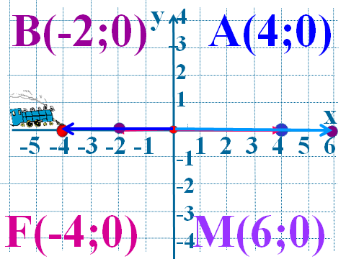
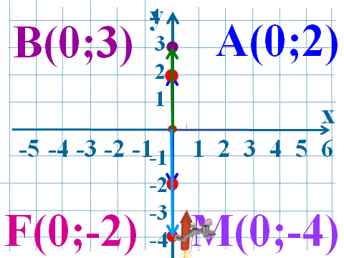

Обратить внимание ребят, если абсцисса точки равна нулю, точки расположены на оси ординат и наоборот. (Ребята делают вывод сами)

5. Закрепление нового материала
Попробуем применить наши знания на практике:
Задание 1. Постройте точки с координатами: (-2;-3) (1;-1) (7;-1) (4;-3) (2;6) и соединить точки последовательно с помощью линейки.
- Перед вами на столах готовая координатная плоскость, на которой вы построите данные точки.
(Работа у доски по одной точки с комментированием. Задания выполняют на листах, заранее подготовленных.)
-Какая фигура получилась? (пирамида)
- Как вы думаете, почему в задании я выбрала именно эту телесную фигуру? (символ школы).
- Есть высказывание : «Все боится времени, а время боится пирамид».
Да , пирамида является самой устойчивой фигурой, единственное из уцелевших семи чудес света. С пирамидой связанно очень много загадочного, таинственного, но прежде всего – это геометрическая фигура.
Вернемся к пирамиде, из-за того, что форма пламени напоминала образ пирамиды ученые полагают, что это слово происходит от гр. слова «пир»- огонь.
- А как связано название нашей школы с пирамидой?
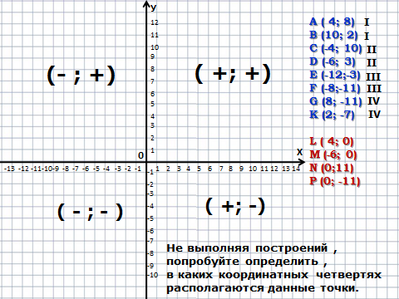
(Четырe стороны квадрата, указывая на четыре стороны света, символизируют также разделение людей по языковым, национальным, религиозным и государственным признакам.
Понимая это и развивая в себе физические, психические, умственные
и нравственные качества, которые символически выражены четырьмя боковыми гранями пирамиды, мы поднимаемся над тем, что нас разъединяло, и стремимся к высшей, объединяющей ПЯТОЙ стороне Света - вершине пирамиды - символизирующей единые знания для всего человечества, космические законы, высшие духовные ценности.)

Не выполняя построения, ребята определяют расположение синих точек на координатных четвертях, Определяют какие знаки, имеют четверти и записывают знаки на листах с пирамидой.

Далее делают вывод, что точки, у которых абсцисса или ордината равна
нулю не относятся ни к какой четверти.
Следующее задание связано с основателем школы: Магомаевыми Г.С и О.Н.
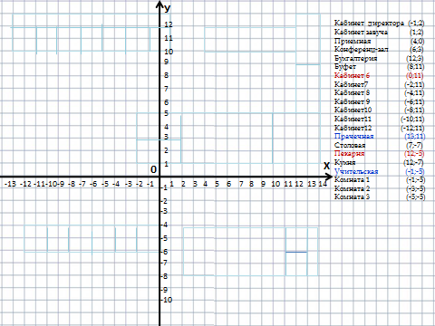
Есть для нашего коллектива еще один символ школы, этот символ помог нам подняться в трудные моменты жизни нашей школы. Он находится в одном из зданий нашей школы. А вот в каком вы узнаете, если правильно выполните задание.
Задание 2. Перед вами на листах начерчен план школы на координатной плоскости.
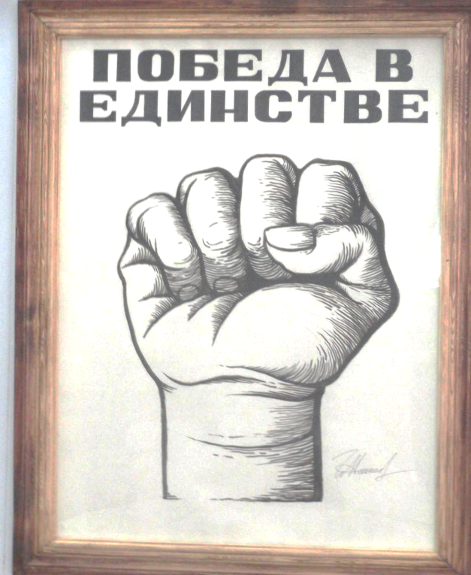
Справа даны координаты кабинетов и зданий. Ваша задача, построить координаты 4 точек, выделенных, красным и синим цветами. Соединить точки одного цвета. И самое главное: Найти координату точки пересечения двух отрезков.
И по координатам точки определить в каком кабинете школы находится данный символ. (Ребята выполняют в парах).
Последняя его работа – это графика «Победа в единстве», которую он написал для объединения и поддержания силы духа школы, после пожара.
Эта работа стала еще одним символом нашей школы.

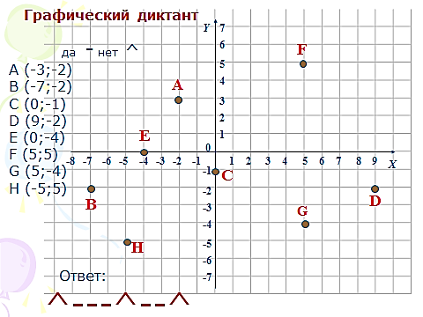
Задание 3. Графический диктант.
Определите, правильно ли отмечены координаты данных точек.

Задание 4. Историческая задача (Д/З)
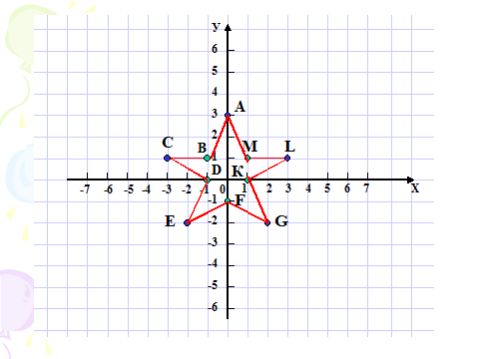
Этот знак в школе Пифагора считался символом дружбы, он был чем-то вроде талисмана, которым одаривали друзей, тайным знаком, по которому пифагорейцы узнавали друг друга. В средние века он предохранял от нечистой силы, что, впрочем, не мешало называть его «Лапой ведьмы».
Постройте рисунок на координатной плоскости последовательно соединив точки:
А ( 0; 3 ), В ( -1; 1), С (-3; 1), D (-1; 0), Е ( -2; -2), F (0; -1), G (2; -2), К ( 1;0 ), L (3; 1), М (1; 1 ), А ( 0; 3).
Учащиеся выполняют задание самостоятельно с послед. проверкой на экране.
Итог урока.
Под каким углом пересекаются координатные прямые, образующие систему координат на плоскости?
Как называют каждую из координатных прямых?
Как называют точку пересечения координатных прямых?
Как называют пару чисел, определяющих положение точки на плоскости?
Как называют первое из двух чисел, определяющих положение точки на плоскости?
Как называют второе из двух чисел, определяющих положение точки на плоскости?

Вывод:
1.Точное положение точки на плоскости определяют две координаты.
2.Для точного определения положения точки на плоскости нужно иметь координатную плоскость.
Плоскость, о которой мы с вами говорили, называют Декартовой системой координат, в честь французского философа и математика Рене Декарта (1596-1650)
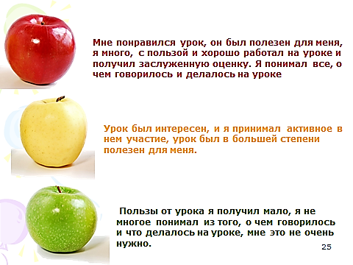
Домашнее задание.
- П 45 стр.243-244 прочитать.
- №1417,1418.
Рефлексия: Ребята , я очень довольна сегодня вашей работой. Мне хотелось бы узнать, насколько вы довольны своей работой на уроке , и как хорошо вы усвоили материал.
Перед вами 3 яблока зеленое, желтое и красное. Определите для себя какое - ваше.
Закончить наш урок, мне хотелось бы притчей.
Шел мудрец, а навстречу ему три человека, которые везли под горячим солнцем тележки с камнями для строительства. Мудрец остановился и задал каждому по вопросу. У первого спросил: «Что ты делал целый день?» И тот с ухмылкой ответил, что целый день возил проклятые камни. У второго спросил: «А что ты делал целый день?» А тот ответил: «А я добросовестно выполнял свою работу». А третий улыбнулся, его лицо засветилось радостью и удовольствием: «А я принимал участие в строительстве храма!»

Запомните эту притчу. На все окружающее нас, можно смотреть разными глазами, выражать разными словами, но из любой ситуации можно сделать вывод, двигающий нас вперед!

